GENERACIONES DE LAS COMPUTADORAS.

MARIANA CANO ZAPATA.
MANUELA CASTRO JARAMILLO.

Profesora:
GENNY USUGA.

Materia:
Office Avanzado.

COLEGIO SANTA LEONÍ AVIAT.
COPACABANA.
2013
TABLA DE CONTENIDO.

1. INTRODUCCIÓN. 4
2. MARCO TEÓRICO. 6
2.1 PRIMERA GENERACIÓN (1951 a 1958) 6
2.2. SEGUNDA GENERACIÓN (1959-1964) 7
2.3. TERCERA GENERACIÓN (1964-1971) 8
1.4. CUARTA GENERACIÓN (1971 a 1981) 9
1.5. QUINTA GENERACIÓN Y LA INTELIGENCIA ARTIFICIAL (1982-1989) 10
1.6. SEXTA GENERACIÓN 1990 HASTA LA FECHA 11
2. CONCLUSIÓN 12
3. TABLA DE ILUSTRACIÓN 13

TABLA DE INDICE.

Inteligencia artificial 10
Internet 4
la contaminación 4
Las computadoras 4
las minicomputadoras 8
microprocesador 9
Primera Generación 6
Redes de comunicaciones 10
Robótica 10
Sistemas expertos 10
tecnologías 4
transistores 7

- INTRODUCCIÓN.
En la actualidad no se puede pensar en casi ninguna actividad en la cual no intervengan de alguna manera los procesos de cómputo. Las computadoras han invadido la mayoría de las labores del ser humano
El mundo está cambiando y usted deberá aprender todas esas, antes complicadas, hoy comunes tecnologías modernas que le permitirán conseguir un empleo mejor retribuido y quizás, en poco tiempo, realizar trabajos desde la comodidad de su hogar (teletrabajo), reduciendo el tráfico en las calles y por ende la contaminación de las grandes ciudades. La mayoría de los gobiernos de los países en desarrollo han tomado muy en serio los programas de educación para crear en sus poblaciones una "cultura informática".
Definitivamente, las computadoras están cambiando nuestras vidas. Ahora hemos de aprenderla para no quedar inmersos en una nueva forma de analfabetismo. Lo anterior contribuye a la creación de nuevos esquemas sociales que incluyen: novedosas maneras de comercialización aprovechando las facilidades para comunicarse con todo el mundo a través de Internet; la necesidad de crear leyes adecuadas a la realidad cibernética actual y, sobre todo; la concepción de una nueva manera de relacionarse con nuestros semejantes, que contemple una serie de normas éticas que regulen la convivencia pacifica y cordial entre los millones de personas que tienen que utilizar estas avanzadas tecnologías para realizar su trabajo, estudio, descanso y esparcimiento diarios.

2. MARCO TEÓRICO.

2.1 PRIMERA GENERACIÓN (1951 a 1958)
En esta generación había un gran desconocimiento de las capacidades de las computadoras, puesto que se realizó un estudio en esta época que determinó que con veinte computadoras se saturaría el mercado de los Estados Unidos en el campo de procesamiento de datos. Esta generación abarco la década de los cincuenta. Y se conoce como la primera generación. Estas máquinas tenían las siguientes características:
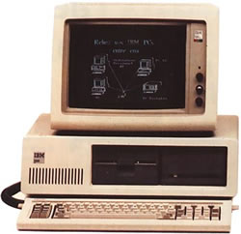
- Usaban tubos al vacío para procesar información.
Ilustración 1
- Usaban tarjetas perforadas para entrar los datos y los programas.
- Usaban cilindros magnéticos para almacenar información e instrucciones internas.
- Eran sumamente grandes, utilizaban gran cantidad de electricidad, generaban gran cantidad de calor y eran sumamente lentas.
- Se comenzó a utilizar el sistema binario para representar los datos.
- En esta generación las máquinas son grandes y costosas (de un costo aproximado de 10,000 dólares).
La computadora más exitosa de la primera generación fue la IBM 650, de la cual se produjeron varios cientos. Esta computadora que usaba un esquema de memoria secundaria llamado tambor magnético, que es el antecesor de los discos actuales.

2.2. SEGUNDA GENERACIÓN (1959-1964)
En esta generación las computadoras se reducen de tamaño y son de menor costo. Aparecen muchas compañías y las computadoras eran bastante avanzadas para su época como la serie 5000 de Burroughs y la ATLAS de la Universidad de Manchester. Algunas computadoras se programaban con cinta perforadas y otras por medio de cableado en un tablero.
Características de está generación:
- Usaban transistores para procesar información.
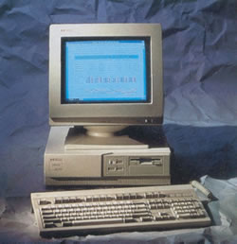
- Los transistores eran más rápidos, pequeños y más confiables que los tubos al vacío.
Ilustración 2
- 200 transistores podían acomodarse en la misma cantidad de espacio que un tubo al vacío.
- Usaban pequeños anillos magnéticos para almacenar información e instrucciones. cantidad de calor y eran sumamente lentas.
- Se mejoraron los programas de computadoras que fueron desarrollados durante la primera generación.
- Se desarrollaron nuevos lenguajes de programación como COBOL y FORTRAN, los cuales eran comercialmente accesibles.
- Se usaban en aplicaciones de sistemas de reservaciones de líneas aéreas, control del tráfico aéreo y simulaciones de propósito general.
- La marina de los Estados Unidos desarrolla el primer simulador de vuelo, "Whirlwind I".
- Surgieron las minicomputadoras y los terminales a distancia.
- Se comenzó a disminuir el tamaño de las computadoras.

2.3. TERCERA GENERACIÓN (1964-1971)

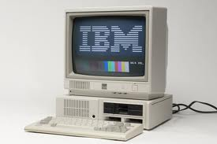
La tercera generación de computadoras emergió con el desarrollo de circuitos integrados (pastillas de silicio) en las que se colocan miles de componentes electrónicos en una integración en miniatura. Las computadoras nuevamente se hicieron más pequeñas, más rápidas, desprendían menos calor y eran energéticamente más eficientes. El ordenador IBM-360 dominó las ventas de la tercera generación de ordenadores desde su presentación en 1965. El PDP-8 de la Digital Equipamiento Corporation fue el primer miniordenador.
Ilustración 3
Características de está generación:
- Se desarrollaron circuitos integrados para procesar información.
- Se desarrollaron los "chips" para almacenar y procesar la información. Un "chip" es una pieza de silicio que contiene los componentes electrónicos en miniatura llamados semiconductores.
- Los circuitos integrados recuerdan los datos, ya que almacenan la información como cargas eléctricas.
- Surge la multiprogramación.
- Las computadoras pueden llevar a cabo ambas tareas de procesamiento o análisis matemáticos.
- Emerge la industria del "software".
- Se desarrollan las minicomputadoras IBM 360 y DEC PDP-1.
- Otra vez las computadoras se tornan más pequeñas, más ligeras y más eficientes.
- Consumían menos electricidad, por lo tanto, generaban menos calor.

  - CUARTA GENERACIÓN (1971 a 1981)
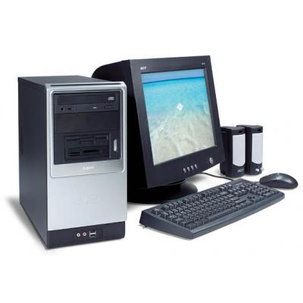
Aparecen los microprocesadores que es un gran adelanto de la microelectrónica, son circuitos integrados de alta densidad y con una velocidad impresionante. Las microcomputadoras con base en estos circuitos son extremadamente pequeñas y baratas, por lo que su uso se extiende al mercado industrial. Aquí nacen las computadoras personales que han adquirido proporciones enormes y que han influido en la sociedad en general sobre la llamada "revolución informática".
Ilustración 4
Características de está generación:
• Se desarrolló el microprocesador.
• Se colocan más circuitos dentro de un "chip".
• "LSI - Large Scale Integration circuit".
• "VLSI - Very Large Scale Integration circuit".
• Cada "chip" puede hacer diferentes tareas.
• Un "chip" sencillo actualmente contiene la unidad de control y la unidad de aritmética/lógica. El tercer componente, la memoria primaria, es operado por otros "chips".
• Se remplaza la memoria de anillos magnéticos por la memoria de "chips" de silicio.
• Se desarrollan las microcomputadoras, o sea, computadoras personales o PC.
• Se desarrollan las supercomputadoras.
  - QUINTA GENERACIÓN Y LA INTELIGENCIA ARTIFICIAL (1982-1989)
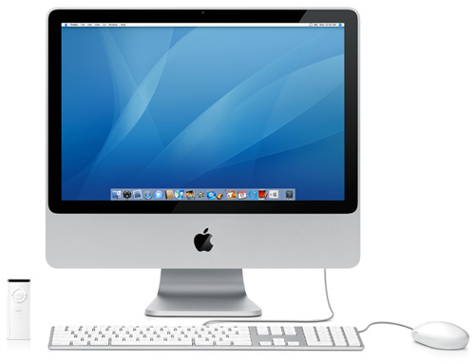
En vista de la acelerada marcha de la microelectrónica, la sociedad industrial se ha dado a la tarea de poner también a esa altura el desarrollo del software y los sistemas con que se manejan las computadoras. Surge la competencia internacional por el dominio del mercado de la computación, en la que se perfilan dos líderes que, sin embargo, no han podido alcanzar el nivel que se desea: la capacidad de comunicarse con la computadora en un lenguaje más cotidiano y no a través de códigos o lenguajes de control especializados.
Ilustración 5
Japón lanzó en 1983 el llamado "programa de la quinta generación de computadoras", con los objetivos explícitos de producir máquinas con innovaciones reales en los criterios mencionados. Y en los Estados Unidos ya está en actividad un programa en desarrollo que persigue objetivos semejantes, que pueden resumirse de la siguiente manera:
• Se desarrollan las microcomputadoras, o sea, computadoras personales o PC.
• Se desarrollan las supercomputadoras.
Inteligencia artificial:
La inteligencia artificial es el campo de estudio que trata de aplicar los procesos del pensamiento humano usados en la solución de problemas a la computadora.
Robótica:
La robótica es el arte y ciencia de la creación y empleo de robots. Un robot es un sistema de computación híbrido independiente que realiza actividades físicas y de cálculo. Están siendo diseñados con inteligencia artificial, para que puedan responder de manera más efectiva a situaciones no estructuradas.
Sistemas expertos:
Un sistema experto es una aplicación de inteligencia artificial que usa una base de conocimiento de la experiencia humana para ayudar a la resolución de problemas.
Redes de comunicaciones:
Los canales de comunicaciones que interconectan terminales y computadoras se conocen como redes de comunicaciones; todo el "hardware" que soporta las interconexiones y todo el "software" que administra la transmisión.

  - SEXTA GENERACIÓN 1990 HASTA LA FECHA
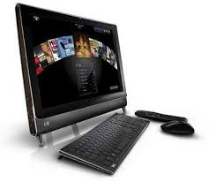
Esta es la generación actual que nos toco vivir, los avances en esta etapa han sido los mas grandes. Esta generación se puede considerar la continuación de la cuarta generación, ya que la quinta generación fue un proyecto separado a la evolución de los primeros microprocesadores.
Ilustración 6
Aparecieron las computadoras más pequeñas y más potentes procesadores más rápidos y menor consumo de energía, los sistemas operativos dejaron de ser por línea de comando y ahora eran con interfaz grafica.

- CONCLUSIÓN
En esta investigación acerca de las generaciones de las computadoras nos hemos dado cuenta del avance que han tenidos y , gracias a los avances en relación a ellas hemos alcanzado un nivel de tecnología muy elevado el cual nos ha servido para muchas áreas, como por ejemplo las comunicaciones, la medicina, la educación, etc.
La investigación actual va dirigida a aumentar la velocidad y capacidad de las computadoras se centra sobre todo en la mejora de la tecnología de los circuitos integrados y en el desarrollo de componentes de conmutación aún más rápidos. Se han construido circuitos integrados a gran escala que contienen varios millones de componentes en un solo chip.
Las computadoras se han convertido en la principal herramienta utilizada por el hombre y ya son parte esencial de cada uno de nosotros, y usted deberá aprender todas esas, antes complicadas hoy comunes tecnologías modernas.

- TABLA DE ILUSTRACIÓN

Ilustración 1 6
Ilustración 2 7
Ilustración 3 8
Ilustración 4 9
Ilustración 5 10
Ilustración 6 11

